CHỦ ĐỀ 5: ẢNH CỦA MỘT VẬT TẠO BỞI GƯƠNG PHẲNG

I. TÓM TẮT LÍ THUYẾT
1. Đặc điểm ảnh của một vật tạo bởi gương phẳng
 Vật sáng đặt trược gương phẳng cho ảnh có đặc điểm:
- Ảnh ảo, không hứng được trên màn chắn
- Ảnh bằng vật.
- Ảnh đối xứng với vật qua gương phẳng (tức là khoảng cách từ một điểm của vật đến gương phẳng bằng khoảng cách từ ảnh của điểm đó đến gương).

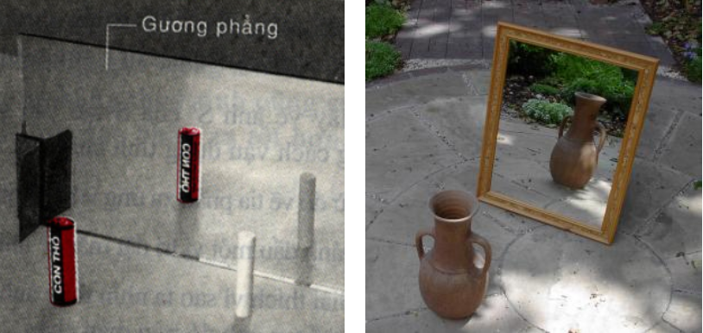

2. Lưu ý:
- Ảnh của vật là tập hợp ảnh của tất cả các điểm trên vật.
- Các tia sáng từ điểm sáng S tới gương phẳng cho tia phản xạ có đường kéo dài đi qua ảnh ảo S’.
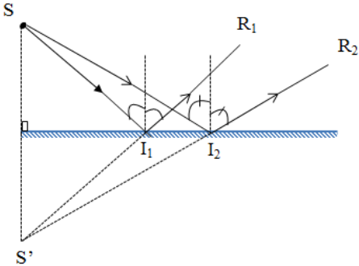
- Giải thích sự tạo ảnh của gương phẳng

II. BÀI TẬP:
- Trắc nghiệm:
Bài 1: Chọn phát biểu đúng?
A. Ảnh của một vật qua gương phẳng luôn luôn nhỏ hơn vật.
B. Ảnh của một vật tạo bởi gương phẳng có thể lớn hơn vật tùy thuộc vào vị trí đặt vật trước gương.
C. Nếu đặt màn ở một vị trí thích hợp, vật ở trước gương, ta có thể hứng được ảnh của vật tạo bởi gương phẳng.
D. Ảnh của một vật tạo bởi gương phẳng luôn có kích thước bằng vật.

Bài 2: Một người cao 1,6m đứng trước gương phẳng, cho ảnh cách gương 1,5m. Hỏi người đó cách gương bao nhiêu?
A. 3m B. 3,2m C. 1,5m D. 1,6m

Bài 3: Khi nào ta có thể nhìn thấy ảnh S’ của một điểm sáng S đặt trước gương phẳng?
A. Khi ảnh S’ ở phía trước mắt ta.
B. Khi S’ là nguồn sáng
C. Khi giữa mắt và ảnh S’ không có vật chắn sáng.
D. Khi mắt nhận được tia phản xạ của các tia tới xuất phát từ điểm sáng S.

Bài 4: Vì sao ta đặt màn hứng ảnh tại vị trí ảnh ảo S’ của điểm sáng S do gương phẳng tạo ra mà không hứng được ảnh trên màn?
A. Vì ảnh ảo là nguồn sáng. B. Vì chùm tia phản xạ là chùm phân kì không hội tụ trên màn.
C. Vì ảnh ảo là vật sáng. D. Vì khoảng cách từ ảnh đến gương bằng khoảng cách từ vật đến gương.

Bài 5: Cho điểm sáng S trước gương phẳng cách ảnh S’ của nó qua gương một khoảng 54cm. Ảnh S’ của S tạo bởi gương phẳng nằm cách gương một khoảng:
A. 54cm B. 45cm C. 27cm D. 37cm

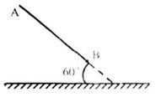
Bài 6: Một vật sáng AB đặt trước gương phẳng như hình. Góc tạo bởi vật và mặt gương bằng . Góc tạo bởi ảnh và mặt gương là:

A. 30º B. 60º

C. 90º D. 120º

Bài 7: Một điểm sáng S đặt trước một gương phẳng OM như hình:
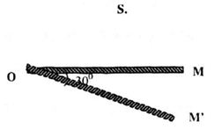
Khi cho gương quay một góc α = 20º quanh O thì ảnh của S di chuyển, Đoạn đường OS’ quay được một góc bằng bao nhiêu?
A. 20º
B. 40º
C. 30º
D. 60º

Bài 8: Điểm sáng S đặt trước gương phẳng, cách gương phẳng một đoạn 5cm và cho ảnh S’. Khoảng cách SS’ lúc này là:
A. 5cm B. 10cm C. 15cm D. 20cm

Bài 9: Khoảng cách từ một điểm sáng S đến gương phẳng bằng 1m. Khoảng cách từ ảnh S’ của điểm sáng S đến điểm sáng S là:
A. 1m B. 0,5m C. 1,5m D. 2m

Bài 10: Một buổi ban trưa thức giấc, Nam nhìn chiếc đồng hồ (không số) qua chiếc gương gắn ở trên cửa. Nam thấy đồng hồ chỉ 10h. Hỏi chính xác lúc đó đồng hồ chỉ mấy giờ?
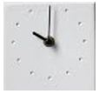
A. 2h
B. 14h
C. 8h
D. 10h

Bài 11: Ảnh của một vật tạo bởi gương phẳng có tính chất sau:
A. Là ảnh ảo, bằng vật B. Là ảnh ảo, nhỏ hơn vật
C. Là ảnh thật, bằng vật D. Là ảnh ảo lớn hơn vật

Bài 12: Chọn câu đúng:
A. Ảnh của một vật tạo bởi gương phẳng là ảnh ảo, bằng vật
B. Ảnh của một vật tạo bởi gương phẳng là ảnh ảo, nhỏ hơn vật
C. Ảnh của một vật tạo bởi gương phẳng là ảnh thật, bằng vật
D. Ảnh của một vật tạo bởi gương phẳng là ảnh ảo lớn hơn vật

Bài 13: Nói về tính chất ảnh của một vật tạo bởi gương phẳng, câu phát biểu nào dưới đây đúng?
A. Hứng được trên màn và lớn bằng vật. B. Không hứng được trên màn và bé hơn vật.
C. Không hứng được trên màn và lớn bằng vật. D. Hứng được trên màn và lớn hơn vật.

Bài 14: Vì sao ta nhìn thấy ảnh của một vật trong gương phẳng?
A. Vì có ánh sáng truyền thẳng từ vật đến mắt ta
B. Vì mắt ta chiếu ra những tia sáng đến gương rồi quay lại chiếu sáng vật
C. Vì có ánh sáng từ vật truyền đến gương, phản xạ trên gương rồi truyền từ ảnh đến mắt ta
D. Vì có ánh sáng từ vật đi vòng ra sau gương rồi đến mắt ta

Bài 15: Khi nào ta có thể nhìn thấy ảnh S' của một điểm sáng S đặt trước gương phẳng?
A. Khi ảnh S′ ở trước mắt ta
B. Khi S′ là nguồn sáng
C. Khi giữa mắt và ảnh S′ không có vật chắn sáng
D. Khi mắt nhận được tia phản xạ của các tia tới xuất phát từ điểm sáng S

Bài 16: Nhận xét nào sau đây là sai khi so sánh tác dụng của gương phẳng với một tấm kính phẳng?
A. Nhìn vào gương phẳng ta không thể thấy được các vật ở phía sau của gương
B. Nhìn vào tấm kính ta thấy được vật ở phía sau nó
C. Gương phẳng và tấm kính phẳng đều tạo được ảnh của vật đặt trước chúng
D. Ta không thể thấy được các vật ở phía bên kia tấm kính

Bài 17: Khi soi gương, ta thấy:
A. Ảnh thật ở sau gương B. Ảnh ảo ở sau gương
C. Ảnh thật ở trước gương D. Ảnh ảo ở trước gương

Bài 18: So sánh khoảng cách từ một điểm của vật đến gương phẳng với khoảng cách từ ảnh của điểm đó đến gương?
A. Khoảng cách từ một điểm của vật đến gương phẳng lớn hơn khoảng cách từ ảnh của điểm đó đến gương
B. Khoảng cách từ một điểm của vật đến gương phẳng bằng khoảng cách từ ảnh của điểm đó đến gương
C. Khoảng cách từ một điểm của vật đến gương phẳng nhỏ hơn khoảng cách từ ảnh của điểm đó đến gương
D. Khoảng cách từ một điểm của vật đến gương phẳng nhỏ hơn hoặc bằng khoảng cách từ ảnh của điểm đó đến gương
Bài 19: Chọn đáp án đúng:
Khoảng cách từ một điểm của vật đến gương phẳng …….khoảng cách từ ảnh của điểm đó đến gương
A. Bằng B. Nhỏ hơn C. Lớn hơn D. Lớn hơn hoặc bằng

Bài 20: Chọn phương án sai.
Để biết sự tồn tại của ảnh ảo do gương phẳng tạo ra, người ta dùng các cách sau đây?
A. Dùng máy ảnh để chụp hình ảnh của nó B. Dùng màn chắn để hứng
C. Dùng mắt nhìn vào gương ta thấy ảnh ảo D. Dùng máy quay phim
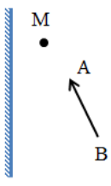
- TỰ LUẬN:
Bài 1: Một vật sáng AB đặt trước một gương phẳng (hình vẽ).
a) Hãy vẽ ảnh của vật AB tạo bởi gương phẳng.
b) Đặt mắt tại điểm M nhìn vào gương,
Câu 2: Vẽ đường truyền của tia sáng từ vật sáng (S) đến mắt (M)? (1đ)
S
M

